**营运部发2023 {090} 号 签发人：刘晓清**

**5月钜惠活动**

1. 活动时间：5月25日-5月30日
2. 参与门店：所有门店
3. 活动内容：
4. 全场买二得三（部分品种不参与）
5. 满98元赠送16.8元棉片一包（货品ID262798）前台弹券16.79元的券，前台下账抵扣。

3、太极钙买赠爆量活动：活动期间继续执行买二送一再得好礼一份。顾客凭借已购买太极钙弹出的赠品卷领取ID256739（已铺货到各门店，西部仓库有货，门店根据销售情况可自行铺货）

代金券及餐具洗洁精领取使用时间：5月25日-30日

4、会员凭借短信到店免费领取价值清凉花茶一袋ID262501、262507 **（输入顾客会员卡自动识别0.01元前台下账）**

**5、品类活动**

**1、保健品：**汤臣倍健、康麦斯、百合康、养生堂、惠氏：买1得2（原装或低价）。

**2、中药袋装、罐装：**买2得3（原装或低价）

四、陈列布置

|  |  |  |
| --- | --- | --- |
| **物料** | **摆放数量** | **备注** |
| **店外陈列** | 花车 + 立架 + 收纳篮不少于4个 | 商品陈列丰满、无空缺、货卖堆山 |
| 陈列展示桌子1张 |
| 气球2组（正红色或粉色），在门框2侧粘贴 | 不要拱门、不要彩色、不要阉气球、只陈列店外 |
| 陈列公司印刷的海报，不少于3张 | 张贴整洁、无破损、无褪色 |
| **商品陈列** | 1.陈列堆放买赠品种棉片并配上爆炸花  2.使用立架和花车陈列凭借短信领取商品和单品活动并配上爆炸花  3.将太极钙赠送的餐具洗洁精摆放在立架或花车处，并配上活动海报和爆炸花 | 配爆炸卡或活动插卡宣传 |
| **人员安排** | **5.25-5.27活动期间保证一人通班（必须保证销售高峰期人员充足），**  不得排休、请假。如特殊情况，向领导提前请假。做好收银台一句话推荐 | |
| **照片检核** | **门店拍摄活动现场照片不少于3张发《片区群》5月25日11点前发**  照片要求：品种陈列丰满、团队加油照、店外氛围照。  **1、片长在15：00前完成检核：未上传照片门店处罚50元；不合格门店完成整改；**  **2、营运部抽检活动店外氛围不足，不合格门店，处罚50元；扣片长1分/店；** | |

**【活动宣传方式】**

1. **做好微信朋友圈宣传。**
2. **做好会员回访，同时宣传本次活动内容。**
3. **门店可自行书写pop 买二得三的海报 或陈列之前的海报**

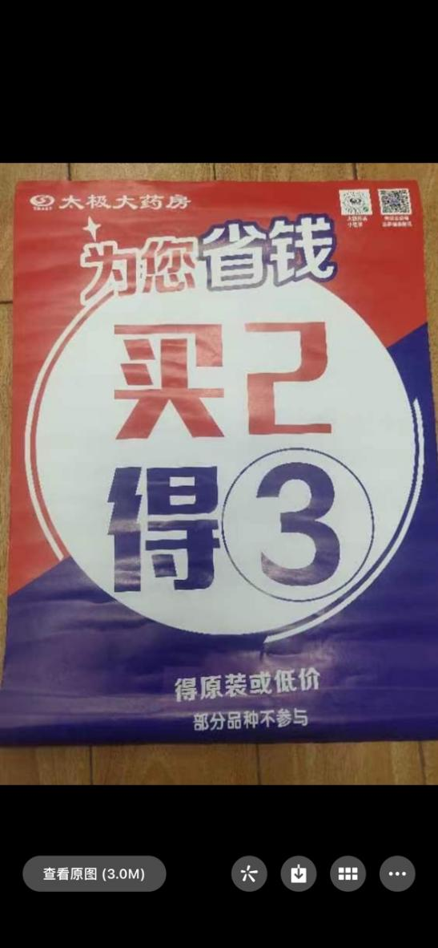 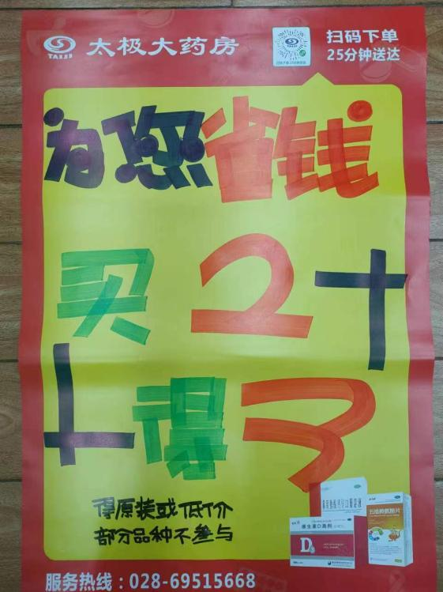

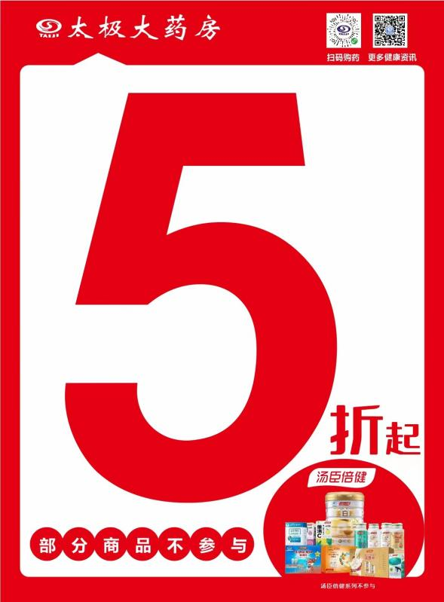

1、活动期间请对所有顾客进行宣传活动内容。

2、收银台一句话服务，引导顾客参与活动。

3、各店店长需提前1天对门店员工进行活动前期培训，保证每位员工都清楚、明白活动内容，并将培训情况反馈至各片区微信群，营运部活动前1天将随机抽查，如抽查到不合格，将对当事人罚款10元/人，店长负连带责任，罚款5元/人。

营运部

2023.5.21